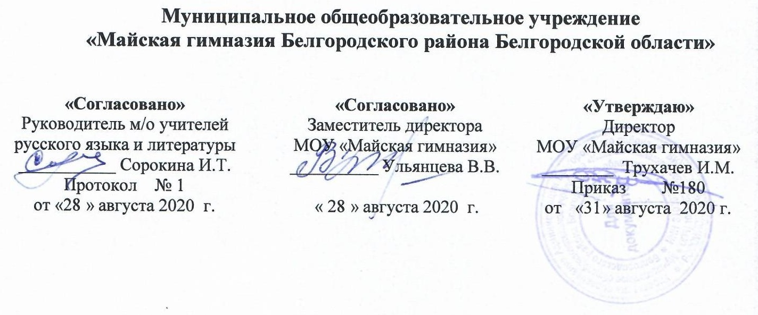

Рабочая программа

по учебному предмету «Русский язык»

Среднее общее образование

(ФГОС, углубленный уровень)

2020 г.
Пояснительная записка

В качестве рабочей программы по предмету «Русский язык» для обучающихся 10–х и 11-х классов МОУ «Майская гимназия», изучающих русский язык на углубленном уровне, используется авторская программа В.В.Бабайцевой (без изменений), разработанной на основе:
- Федерального государственного образовательного стандарта среднего общего образования (утверждён приказом Министерства образования и науки Российской Федерации от 17.05.2012г. № 413 (с изменениями и дополнениями от 29.12.2014, от 31.12.2015 г., 29.06.2017 г.);
– Примерной основной образовательной программы среднего общего образования, одобренной решением федерального учебно-методического объединения по общему образованию, протокол от 28.06.2016 г. № 2/16-з).

Рабочая программа ориентирована на использование учебно-методического комплекта: Русский язык. Углубленный уровень. 10–11 классы: учебник / В.В. Бабайцева. – 8–е изд., перераб. –М., Дрофа, 2020.

Рабочая программа рассчитана на 204 часа учебного времени (68 учебных недель, количество часов в неделю – 3). В данное количество часов включен контроль.

ПРИЛОЖЕНИЕ №1
Перечень учебного оборудования
10-11 классы

№ | Наименования объектов и средств материально-технического обеспечения | Необходимое количество  Основная школа  Базовый уровень | Фактическое количество | % оснащенности
1. | Библиотечный фонд (книгопечатная продукция)
1.1 | Научная, научно-популярная литература по лингвистике | 15 | 15 | 100%
2. | Печатные пособия
2.1. | Таблицы по русскому языку для 10- 11 классов | 1 | 1 | 100%
2.2. | Схемы по русскому языку для 10- 11 классов | 1 | 1 | 100%
2.3. | Раздаточный материал по всем разделам курса русского языка 10 - 11классов | 1 | 1 | 100%
2.4. | Альбомы демонстрационного и раздаточного материала по всем разделам курса 10-11 классов | 1 | 1 | 100%
3. | Цифровые образовательные ресурсы
3.1. | Коллекция цифровых образовательных ресурсов по всему курсу русского языка 10 класса | 1 | 1 | 100%
3.2. | Общепользовательские цифровые инструменты учебной деятельности | 1 | 1 | 100%
4. | Технические средства обучения (ТСО)
4.1. | Экран (на штативе или навесной) | 1 | 1 | 100%
4.2. | Мультимедийный компьютер | 1 | 1 | 100%
4.3. | Мультимедиа проектор | 1 | 1 | 100%

ПРИЛОЖЕНИЕ № 2

Контрольно-измерительные материалы

